Отчет по лабораторной работе 3

по предмету «Численные методы»

Вариант 8

Выполнил: Галуха П. А. Гр. 351005

Проверил: Самсонов П.А.

**1 задача**

**1 случай**

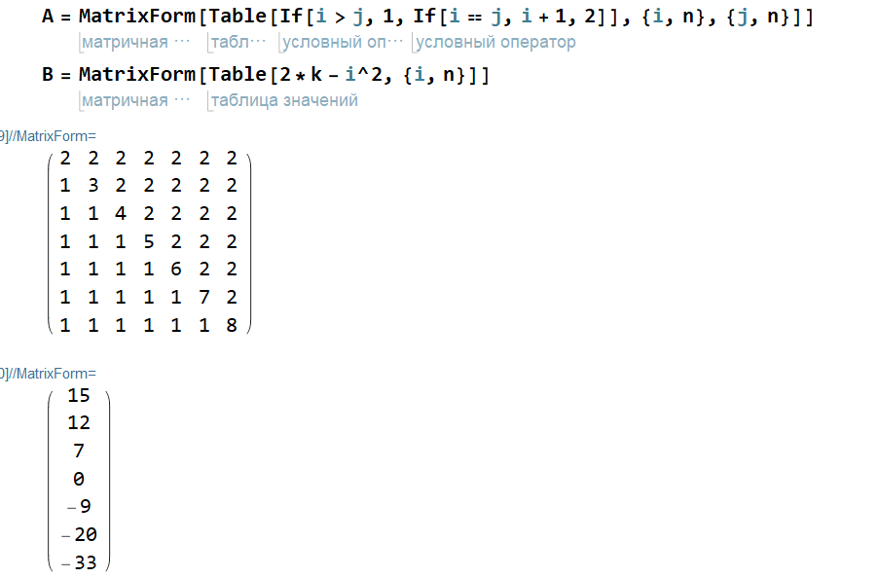

а) найти число обусловленности матрицы A в норме-максимум ∞ || ⋅ || ;

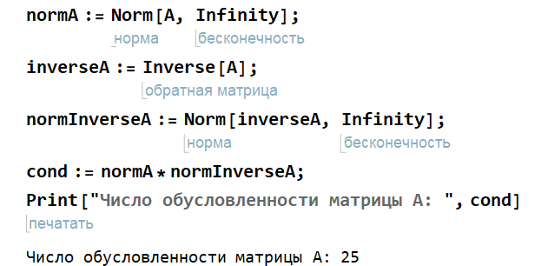

б) решить точную систему линейных уравнений AX = B ;

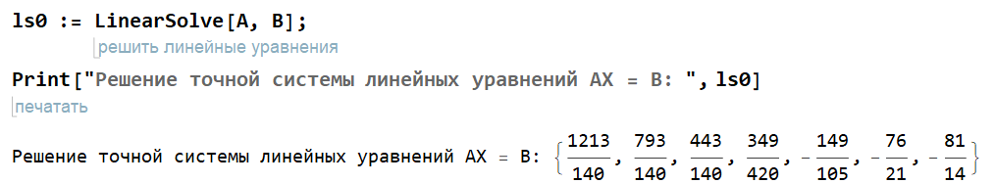

в) решить три возмущенные системы вида AX = B + ΔB, увеличив значение правой части последнего уравнения системы AX = B последовательно на 0,01%; 0,1% и на

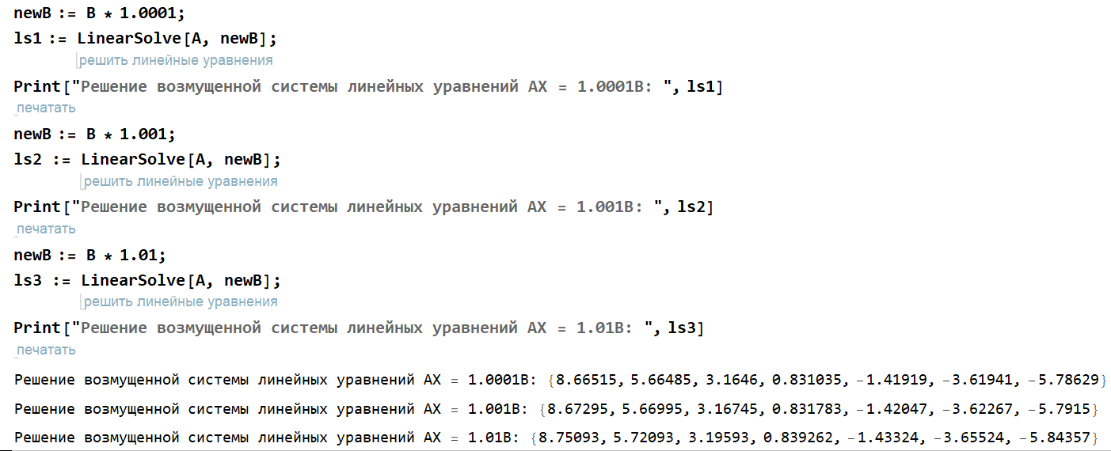

г) найти прогнозируемую предельную относительную погрешность решения каждой возмущенной системы;

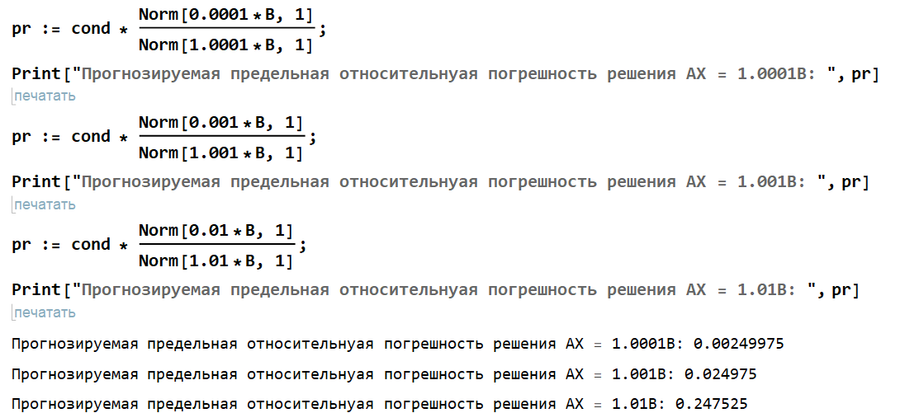

д) найти относительную погрешность решения каждой возмущенной системы; сделать вывод о зависимости относительной погрешности от величины возмущения и числа обусловленности матрицы A.

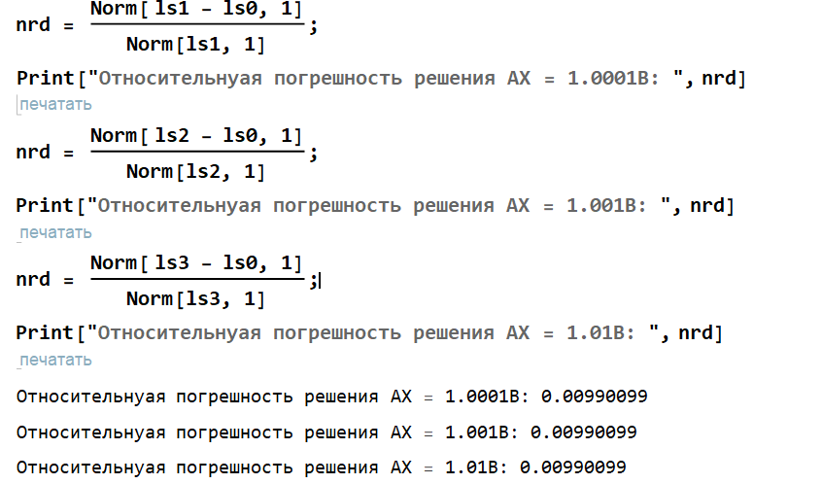

**2 случай**

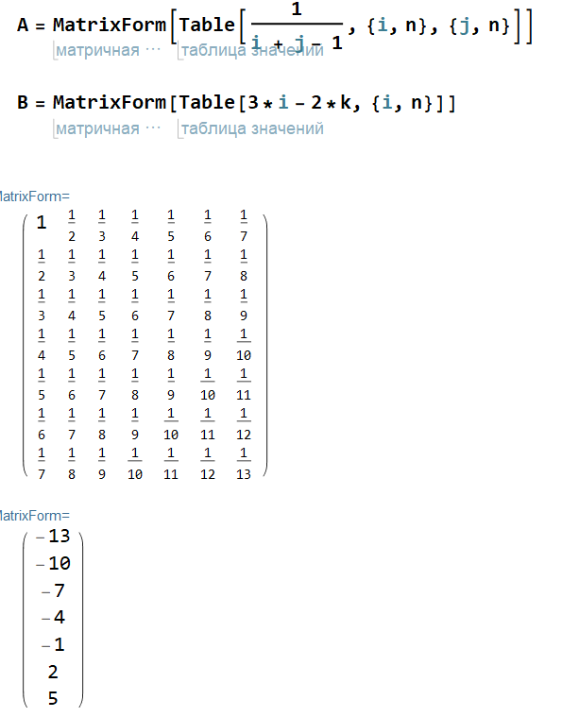

а) 

б) 

в) 

г) 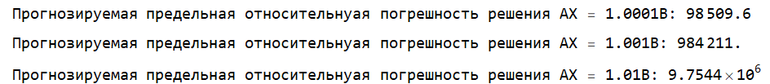

д)

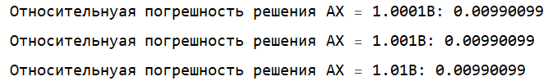

По определению относительная погрешность решения не превосходит его предельную относительную погрешность. Это условие выполнено.

**2 задача**

Решить методом прогонки трехдиагональную систему, составить таблицу прогоночных коэффициентов Li , Mi , i =1, 5 .

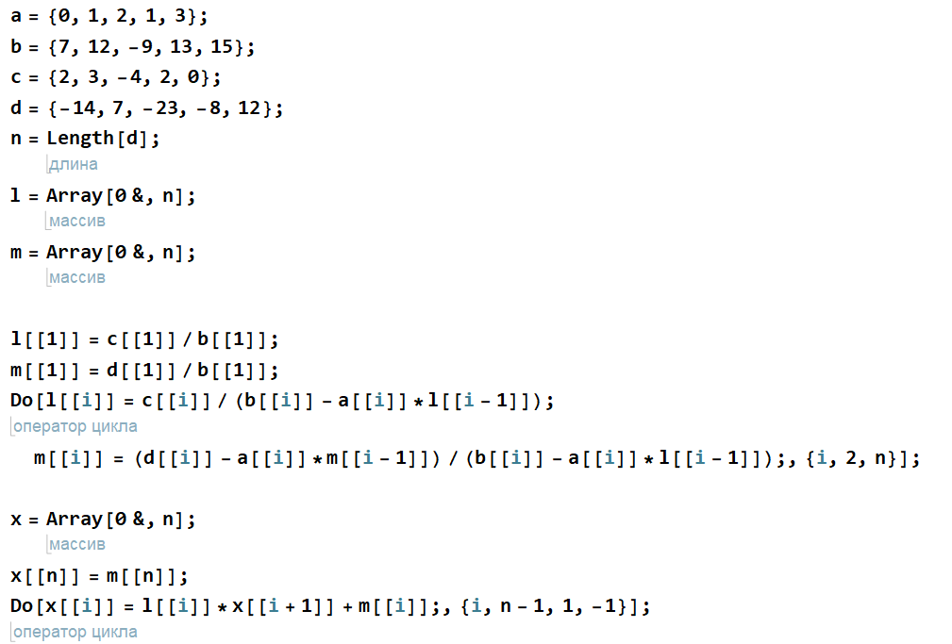

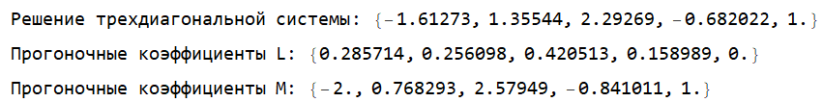

**3 задача**

Метод Якоби:

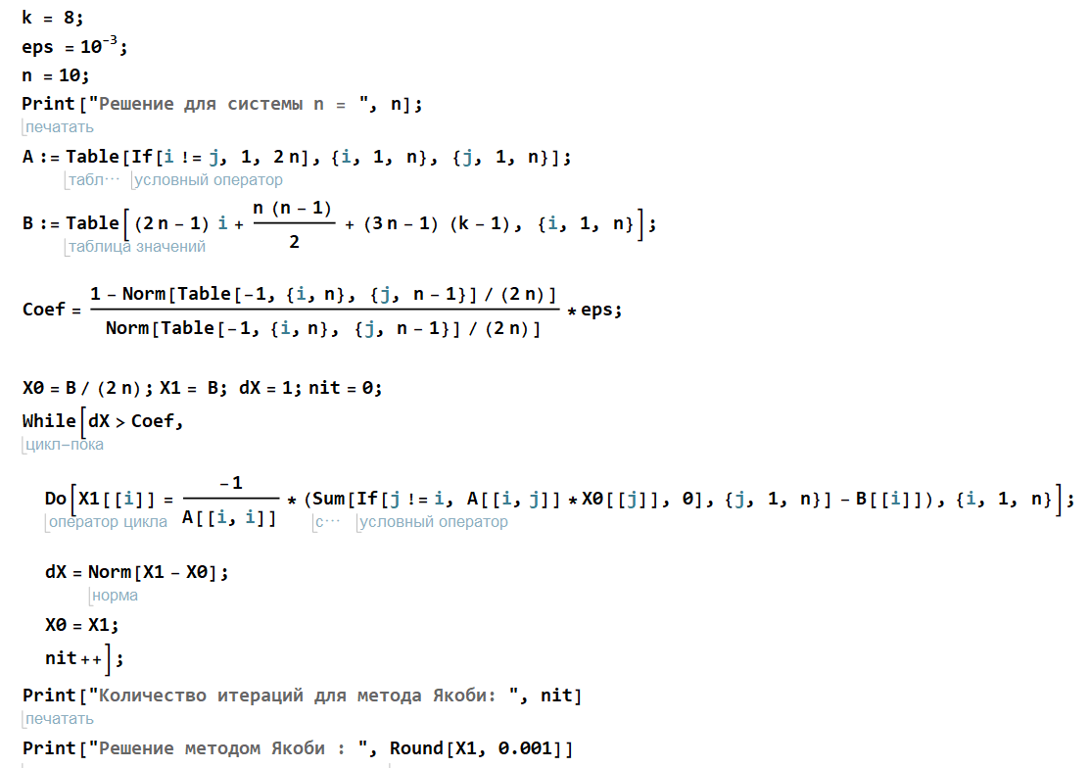

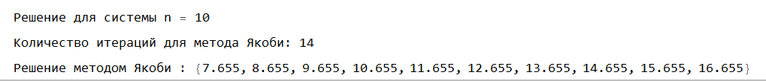

Решение для системы n = 20

Количество итераций для метода Якоби: 16

Решение методом Якоби : {7.661,8.661,9.661,10.661,11.661,12.661,13.661,14.661,15.661,16.661,17.661,18.661,19.661,20.661,21.661,22.661,23.661,24.661,25.661,26.661}

Метод Зейделя:

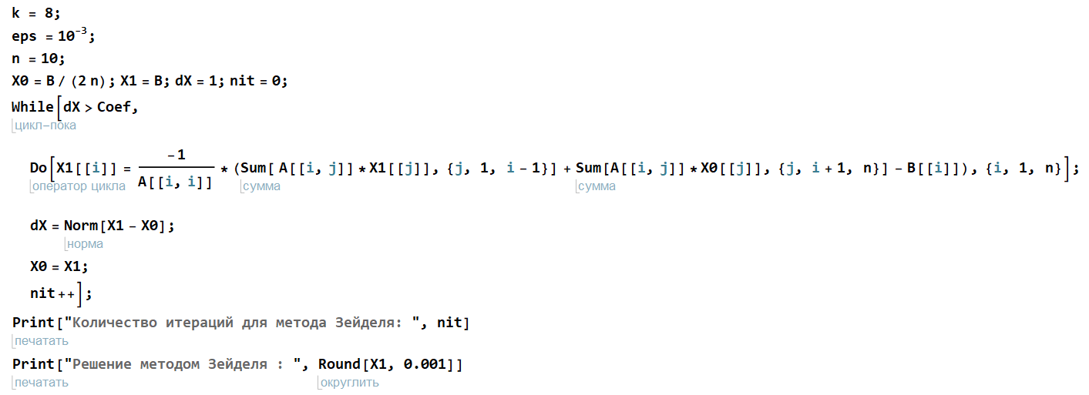



Количество итераций для метода Зейделя: 6

Решение методом Зейделя : {7.661,8.661,9.661,10.661,11.661,12.661,13.661,14.661,15.661,16.661,17.661,18.661,19.661,20.661,21.661,22.661,23.661,24.661,25.661,26.661}

.